Экскурсия в Церковь Евангельских Христиан-Баптистов г. Москвы
17.02.2025
Общественные советники в рамках серии мероприятий «Культурное и религиозное разнообразие Москвы» отправились в Церковь Евангельских Христиан-Баптистов г. Москвы.

Участникам выпала возможность познакомиться с историей и традициями сообщества, услышать вдохновляющие истории веры и узнать важные аспекты жизни церкви.

Рассказали о проходящих бесплатных концертах органной музыки. Также прихожане церкви пригласили гостей на богослужение.

После окончания экскурсии, каждому советнику подарили Евангелие.

#ОбщественныеСоветникиПресни #ЦентрЭтоТы #ОбщественныеСоветникиЦАО

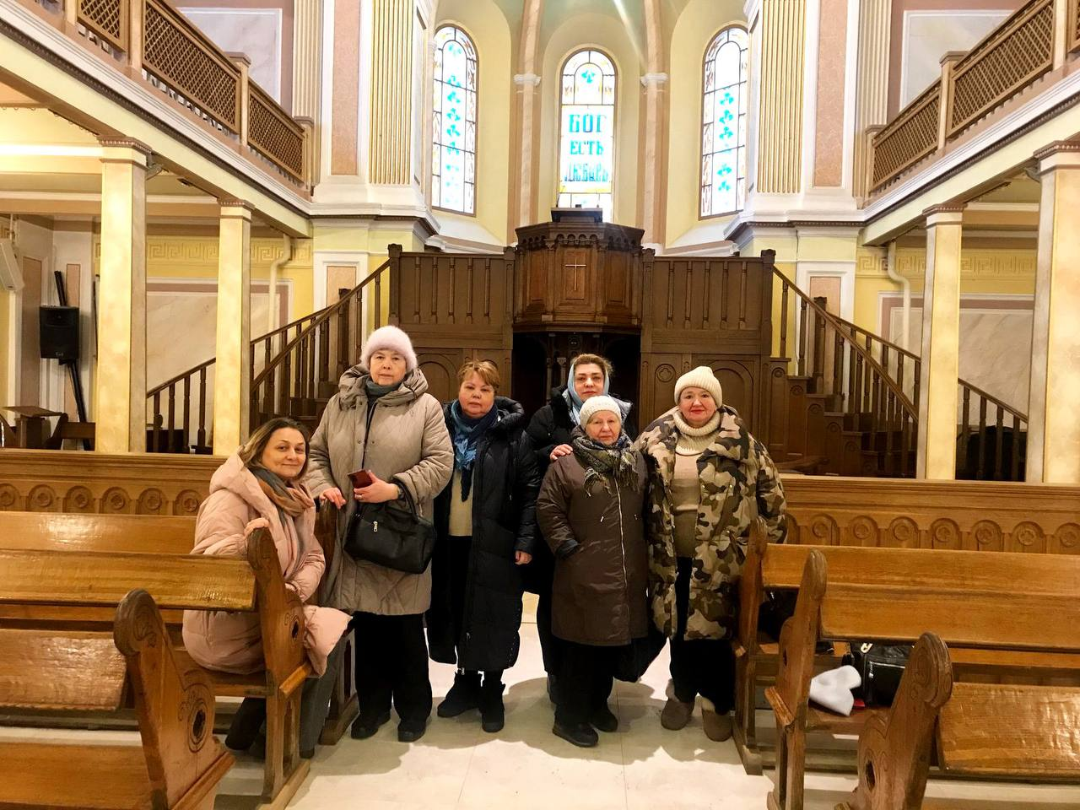

Адрес страницы: http://presnya.mos.ru/public-advisors/rabota-obshchestvennykh-sovetnikov/detail/12812222.html
Управа Пресненского района города Москвы

